- 

CANLYNIAD

MANYLEB ASEINIAD AC ADBORTH

CANOLFAN ADDYSG ATHRAWON DE-ORLLEWIN CYMRU

Dylai’r adrannau sydd â * gael eu cwblhau gan yr arweinydd modwl
Enw’r Myfyriwr: | Sioned Mair Rees | Rhif y myfyriwr: | 1500257
Rhaglen: | BA Addysg Gynradd gyda SAC
Modwl:* | Addysgu a Dysgu Mentrus a Chreadigol | Lefel y Modwl (4, 5, neu 6): | 6
Cod y modwl:* | ECAD6004C | Cyfraniad at Asesiad Cyffredinol y Modwl (%):* | 50%
Arweinydd modwl:* | Mr T. Cox
Teitl yr Aseiniad: * | Gwerthuswch eich tueddiadau creadigol a menter yn nhermau’r fframwaith Entrecomp a sut y gallech ddatblygu’r rhain i’r lefel nesaf gan ddangos dilyniant. | Rhif yr Aseiniad (x o x):* | 1 o 2
Dyddiad cychwyn:* | 3/10/17 | Dyddiad cau ar gyfer cyflwyno:* | 15/12/17
Dyddiad dychwelyd y marciau dros dro ac adborth ysgrifenedig:* | 26/1/17

Cyfeirnodi: | Ym mhrif ran eich gwaith, mae’n rhaid i chi gydnabod awduron y mae eu hymchwil yn sail i’ch gwaith. Dylech atodi rhestr gyfeirnodi i’ch gwaith sy’n dangos y llyfrau, erthyglau ayyb, rydych chi wedi’u darllen neu eu dyfynnu er mwyn cwblhau’r aseiniad hwn ( e.e. ar gyfer llyfrau: cyfenw’r awdur a’i lythrennau cyntaf, blwyddyn cyhoeddi, teitl y llyfr, argraffiad, cyhoeddwr: man cyhoeddi).
Cyflwyno: | Rhaid cyflwyno pob aseiniad gan ddefnyddio Turnitin, heblaw bod y darlithydd yn dweud yn wahanol.  Sylwer: y fersiwn Turnitin yw’r prif gyflwyniad ac mae’n gweithredu fel derbynneb i’r myfyriwr. Bydd cyflwyno’r fersiwn electronig o’r aseiniad yn hwyr yn arwain at ddyfarnu marc gosb hwyr Cosbau ar gyfer cyflwyniadau hwyr: Hyd at un wythnos yn hwyr, uchafswm o 40%. Mwy nag wythnos yn hwyr a chaiff ei gofnodi fel achos o beidio â chyflwyno. Dim ond y Panel Amgylchiadau Esgusodol all gymeradwyo codi’r gosb am gyflwyno gwaith yn hwyr. | Cyflwyno:

Dylai’r arweinydd modwl roi tic yma i ddangos a oes rhaid cyflwyno copi caled o’r aseiniad neu beidio. * | IE
 | NA

Ffurflen Hunanwerthuso Myfyriwr

Mae’r adran hon yn ailadrodd yn gryno'r meini prawf asesu cyffredin sydd ar y tudalennau blaenorol. Y graddau y byddwch yn arddangos y rhain sy’n pennu eich marc. Gan ddefnyddio’r meini prawf hyn, ticiwch y blwch sy’n dangos orau lefel y cyrhaeddiad rydych chi’n teimlo i chi ei gyflawni mewn perthynas â phob un ohonynt.

Meini Prawf Asesu Cyffredin a Ddefnyddiwyd | Lefel y Cyrhaeddiad
Meini Prawf Asesu Cyffredin a Ddefnyddiwyd | CYFEIRIO |  | 3^{ydd} | 2:2 | 2:1 | 1^{af} | 1^{af}
 | METHU’N LLWYR | ANFODDHAOL | BODDHAOL | DA | DA IAWN | RHAGOROL | EITHRIADOL
1. Gwybodaeth a Dealltwriaeth o’r Pwnc (gan gynnwys llenyddiaeth sydd wedi’i seilio ar ymchwil a gwybodaeth a dealltwriaeth o’r pwnc) | 0-29% | 30-39% | 40-49% | 50-59% | 60-69% | 70-79% | 80-100%
 |  |  |  | √
2. Sgiliau Deallusol (Dadansoddiad) | 0-29% | 30-39% | 40-49% | 50-59% | 60-69% | 70-79% | 80-100%
2. Sgiliau Deallusol (Dadansoddiad) |  |  |  | √
3. Cymwysiadau Pedagogaidd a Phroffesiynol (Cymhwysiad a Defnydd Ymarferol) | 0-29% | 30-39% | 40-49% | 50-59% | 60-69% | 70-79% | 80-100%
 |  |  |  | √
4. Sgiliau Trosglwyddadwy Allweddol | 0-29% | 30-39% | 40-49% | 50-59% | 60-69% | 70-79% | 80-100%
4. Sgiliau Trosglwyddadwy Allweddol |  |  |  |  | √
RHOWCH SYLWADAU AR FEYSYDD RYDYCH CHI’N TEIMLO EICH BOD WEDI PERFFORMIO’N DDA YNDDYNT | RHOWCH SYLWADAU AR FEYSYDD RYDYCH CHI’N TEIMLO BOD ARNOCH ANGEN EU DATBLYGU
Defnyddiais berfau perthnasol ar gyfer y trydedd person ar person cyntaf. Nodais yn glir pa agweddau sydd angen i mi ddatblygu gan gyflwyno tystiolaeth yw gefnogi. | Angen trafod mwy am fenter a sut yw ddatblygu.  Darllen ehangach ar fenter a sut yw fesur/asesu.

Enw’r myfyriwr | Sioned Mair Rees | Dyddiad | 13.12.17
Llofnod y Myfyriwr | S.M.Rees

Gwerthuso’n feirniadol eich creadigrwydd a menter warediadau o ran y gwaith ffrâm Entrocomp a sut y gallech ddatblygu’r rhain i’r lefel nesaf ac yn dangos dilyniant.

Bwriedir gwerthuso’n feirniadol creadigrwydd a menter yr awdur o fewn y gwaith ffrâm Entrocomp a thrafod sut gellir ei datblygu i ddangos dilyniant. Ystyrir fod creadigrwydd a menter yn hanfodol ar gyfer athrawon gan fod gymaint o bwyslais arno o fewn pedwar diben Donaldson (2015) i greu dysgwyr mentrus a chreadigol. Dadleua’r awdur os nac yw athrawon â’r gallu i feddwl mewn modd creadigol a mentrus yna nid oes gobaith i’r dysgwyr gyrraedd y nod. Yr un yw cred NACCCE (1999) a Fisher & Williams (2004), fod athrawon yn atal creadigrwydd. Teimla’r awdur fod angen datblygu drwy godi lefelau personol yn y tri chymhwysedd canlynol: Creadigrwydd, hunanymwybyddiaeth a hunan effeithlonrwydd a dysgu drwy brofiad er mwyn codi safonau’r dysgu i gynorthwyo addysg y dysgwyr. Cytuna Craft (2005:42) whereas creative teaching has its focus on the teacher, teaching for creativity has its focus on the creativity of the learner.

Yn ôl Guilford (1967), Sternberg & Lubart (1995) a Penaluna & Penaluna (2015) creadigrwydd yw’r gallu i feddwl yn wahanol am syniadau ehangach a gwneud cysylltiadau newydd. Cred yr awdur, mai’r gallu i ddefnyddio dychymyg er mwyn datrys problemau mewn ffyrdd gwahanol ydyw. Dadleua Duffy (1998:20) imagination is the ability to picture what does not exist, the creative element is in turning what we imagine into reality. Honnir fod angen defnyddio’r dychymyg cyn medru cysylltu meddwl yn greadigol. Yr un yw syniadaeth Guilford (1967) o feddwl cydgyfeiriol sef gweld newid ag i ymdopi â’r wybodaeth newydd er mwyn i’r syniad lwyddo. Dadleua’r awdur drwy feddwl yn wahanol a chydgyfeiriol arweinia at feddwl tu allan i’r bocs. Cred Starko (2010) ei fod yn allweddol i athrawon darparu cyfleoedd a llefydd i’r dysgwyr i feddwl mewn modd hwylus.

Menter yw’r broses o arfogi gan ddefnyddio sgiliau uwch i gynhyrchu syniadau a sgiliau i wireddu’r syniadau. Pwrpas darparu sgiliau yw dysgu dros ein hunain gan feddwl yn greadigol ag adeiladu ar y sgiliau drwy ddatrys problemau i ddatblygu’r broses o ddod â’r syniadau’n fyw. Ystyrir fod sgiliau emosiynol, cymunedol a phrofiad yn ymglymu i greu menter. Dadleua’r awdur, mai’r broses a’r elfen greadigol sy’n arwain ymlaen at fenter. Dywed QAA (2012:8) it combines creativity, ideas development and problem solving with expression, communication and practical action. Hawlia hyn, fod angen cydweithio mewn grŵp er mwyn trafod, ystyrir fod hyn o fudd gan fod pawb yn meddwl yn wahanol ac felly’n gallu cynorthwyo'i gilydd. Ceir nifer o sgiliau gwahanol yn integreiddio er mwyn sicrhau creadigrwydd a menter sy’n awgrymu eu bod yn bwysig i’w cynnal o fewn addysg.
Drwy gael athrawon creadigol a mentrus fyddant yn cynllunio’n greadigol drwy ddefnyddio dychymyg i gynnig syniadau a chynhyrchion newydd ar gyfer dysgwyr. Ar y llaw arall fyddai diffyg wybodaeth athrawon yn her. Dadleua Lucas et al (2013) helping teachers to be more precise in their understanding of creativity. Dengys hyn fod angen i athrawon dderbyn hyfforddiant ac i arsylwi ar arfer dda i’w galluogi i ddeall beth yw creadigrwydd a menter a sut i’w arwyddo i sicrhau eu bod yn cynnwys o fewn gwersi. Cytuna’r European Commission (2013) os yw athrawon yn cychwyn eu swyddi gyda dealltwriaeth dda o entrepreneuriaeth ag yn dylanwadu’r dysgwyr fyddant am efelychu’r athrawon. Cred Claxton (1984:228) mae’r nod yw to dare to be different. Cytuna’r awdur ond ystyrir ei fod yn her i’r athrawon sydd wedi bod yn y proffesiwn am flynyddoedd i dorri’n rhydd a defnyddio gwahanol ddulliau ag elfennau o ddysgu. Sylwer fod diffyg hyder ganddynt ag o ganlyniad, gwelir tueddiad o ymglymu i’r dulliau maent yn fwy cyfforddus o ddysgu. Dywed Robinson (2006) fod creadigrwydd yn diflannu wrth i bobl dyfu’n hyn. Ystyrir fod yr ymennydd yn datblygu ag o ganlyniad colla oedolion creadigrwydd, datgela hyn pam nad yw athrawon yn rhoi ffocws pennaf at fenter a chreadigrwydd. Dadleua Perkins (1981), Duffy (1998) a Carlile & Jordan (2012), fod agwedd oedolion yn allweddol ar gyfer datblygiad o fewn creadigrwydd a dychymyg dysgwyr.

Ystyriaf fod angen newid cred athrawon tuag at fenter a chreadigrwydd neu bydd y rhain yn darfod. Rhaid iddynt gamu’n ôl a gweithio fel hyrwyddwyr. Cytuna Donaldson (2015), Barnes (2015) a Williams (2017) fod angen torri’n rhydd o’r hen ffordd o addysgu a dechrau defnyddio’r dull o ddysgu’n drawsgwricwlaidd. Dadleua Robinson (2006) ein bod yn rhedeg y cwricwlwm gan ystyried mai camgymeriadau yw’r pethau gweithiaf gellir eu gwneud. Canlyniad hyn yw ein bod yn addysgu pobl allan o’r ffyrdd o feddwl yn fentrus a chreadigol. Cytuna’r awdur, gan nad ydyn fel athrawon yn rhoi digon o gyfleoedd i ddysgwyr gael rhyddid i feddwl yn greadigol dros eu hunain. Hawlia’r OECD (2013) fod angen i athrawon hyrwyddo datrys problemau, creadigrwydd a meddwl yn feirniadol. Drwy hyn, fydd modd herio creadigrwydd dysgwyr a’i chysylltu â lefelau’r ffrâm EntreComp.

Er hyn, ystyrir fod pawb yn greadigol mewn rhyw fodd. Dywed Gardner (1983), DeBono (1993) a Fisher & Williams (2004) nid yn unig y rhai sy’n dda o fewn y meysydd creadigol sy’n greadigol. Cytuna’r awdur, gan fod modd ysgrifennu’n greadigol drwy farddoniaeth yn ôl Hopwood (2017). Argymhellir gweithredu drwy ddefnyddio dull ysgol gyfan fel bod cyfle gan athrawon i gyd-weithio ag i ddangos gwreiddioldeb yn eu ffyrdd o feddwl am syniadau a chynorthwyo’i gilydd fel Ysgol Ynys Tawe.

Gwêl y Fframwaith Cymhwysedd Menter yn un gynhwysfawr gan fod dair rhan iddo sef gweithredu, adnoddau a syniadau a chyfleoedd. O fewn y dair rhan yma, ceir bymtheg cymhwysedd gwahanol. Pwrpas y fframwaith yw sicrhau sgiliau sydd angen eu defnyddio’n ddyddiol ar gyfer cyd-destun gwahanol ag er mwyn deall entrepreneuriaeth. Gall fod yn ddefnyddiol i ddyfarnu a chydnabod ba lefel mae pawb arni o ran ba gymhwysedd ag i allu gosod targed ar gyfer symud ymlaen. Ystyria Carlile & Jordan (2012) fod asesiadau a chlod yn bwysig o fewn menter a chreadigrwydd neu byddant yn cael eu colli. Cytuna’r awdur gan fod athrawon a phlant yn hoffi cyrraedd eu nod. Er hyn, yn ôl y Fframwaith Cymhwysedd Menter (2016) ni fydd ddiddordeb gan bob defnyddiwr i ddatblygu a chyrraedd y lefelau uwch ym mhob maes. Dadleua’r awdur, fod angen gwybodaeth a dealltwriaeth dda ar athrawon o’r holl gymwyseddau. Os nad yw athrawon yn deall y fframwaith er mwyn datblygu eu hunain yna does dim gobaith ganddynt i gynorthwyo angen bob disgybl. Er mwyn gwella’r fframwaith, ystyrir ychwanegu enghreifftiau o sut i ddatblygu, fel gwna’r Fframwaith Llythrennedd a Rhifedd (2014). Sicrha hyn i bawb ddeall y math o bethau sy’n gweithio i gyrraedd y lefel nesaf. Gellir ystyried hefyd profion Guilford (1967) a Herrmann (1976) i hunan asesu creadigrwydd yn hytrach na’r fframwaith.
Rwyn argyhoeddedig fod angen i mi ddatblygu fy sgiliau o feddwl yn greadigol er mwyn datblygu syniadau. Credaf hyn gan ddywed Williams (2016) yn fy asesiad ffurfiannol fod angen i mi ddatblygu ffyrdd o agor a chloi gwersi, gweler atodiad 1. Ystyriaf ei fod yn agwedd pwysig i mi ddatblygu gan noda Debono (1993 :17) if we want to be more creative then we have to develop some specific thinking techniques. Yr un yw barn Fisher & Williams (2004) a Lumsdaine & Binks (2007) fod meddwl yn greadigol yn allweddol ym myd addysg. Teimlaf fyddai syniadaeth Stanford (2014) o fynd am dro, wedi dylanwadu ar fy syniadau creadigol.

Cyfaddefaf fy mod yn taro lefel tri o’r fframwaith Entrecomp (2016:24) sef I can experiment with different techniques. Credaf hyn, gan noda Jennings (2016) a Dunn (2017) yn fy asesiadau ffurfiannol, defnyddiais feddwl creadigol wrth gynllunio ag addysgu a welir yn atodiad 2 a 3. Defnyddiais wahanol sbardunau o fewn y gwersi yw gwneud yn fwy diddorol i’r dysgwyr. Het Siôn Corn oedd sbardun y wers ar y gerdd ‘Sir Winter,’ ag agorais y wers ganlynol gan ddefnyddio geirfa bwerus y gerdd er mwyn tanio meddylfryd y dysgwyr. Rhoddais gyfle i’r Cyfnod Sylfaen gyfarfod gwahanol gymeriadau megis Guto’r gwningen. Er feddyliais yn greadigol, am y sbardunau, defnyddiais yr un fath o syniadau’n gyson a ni ddefnyddiais fy nychymyg am greadigrwydd i feddwl yn ehangach. Dadleua Duffy (1998:95) as adults we need to be aware of nature and value of creativity and imagination. Teimlaf fod angen i mi ystyried a chaffael ar hyn wrth gynllunio.

Ar y llaw arall, gweithiais ar gyngor yn ystod y cyfnod a gwelir yn atodiad 4. Teimlaf fy mod wedi gwella ychydig ar yr elfen o feddwl yn greadigol gan lwyddais i addysgu gwers dda ar wehyddu yn y Cyfnod Sylfaen. Cynlluniais brofiadau i’r dysgwyr yn ôl thema'r afon, i ymdrin â defnyddiau gwahanol i greu afonydd neu bysgod wrth wehyddu a chyfle i beintio pysgod ar ffoil, welir enghreifftiau yn atodiad 5. Dadleuaf fod hyn yn dangos meddwl creadigol wrth gynllunio ond ystyriaf mai gwers datblygiad creadigol ydoedd felly credaf fod angen i mi ddatblygu ar feddwl yn greadigol ar draws y cwricwlwm yn drawsgwricwlaidd, yn enwedig yng nghyfnod allweddol dau. Cytuna Barnes (2015), Donaldson (2015) a Williams (2017) fod angen hybu’r dull trawsgwricwlaidd o addysgu. Er mwyn datblygu fy agwedd o greadigrwydd, teimlaf fod angen i mi weithredu drwy ddefnyddio syniadaeth Debono (1993) o’r chwe het meddwl, syniadaeth Lumsdaine & Binks (2007) o gwestiynu a syniadaeth Costa & Kallick (2008) o arferion y meddwl. Bwriadaf wneud hyn drwy wisgo’r wahanol hetiau ag i ddefnyddio arferion y meddwl wrth gynllunio gwersi drwy ateb y cwestiwn beth os? Defnyddir o fewn y gwersi i ddatblygu’r elfen o feddwl yn greadigol os yw pethau’n mynd o chwith i sicrhau fod y wers dal yn llwyddiannus.

Yr ail gymhwysedd bwriadaf ddatblygu yw hunanymwybyddiaeth a hunan effeithlonrwydd sydd o fewn haen yr adnoddau. Noda Jennings (2016) yn fy asesiad ffurfiannol a welir yn atodiad 6, fod angen i mi gredu yn fy hun. Cred Maslow (1954) a Sternberg (2003) ei fod yn nodwedd hanfodol i gredu yn eich hunain. Teimlaf fy mod yn bwrw lefel un o’r Fframwaith EntreComp (2016:27) I believe in my ability to do what I’m asked successfully. Credaf hyn gan feddyliaf yn negyddol am yr hyn yr wyf am gyflawni drwy ystyried na fyddaf yn cyflawni’r nod yn hytrach na chredu yn fy hun a meddwl yn gadarnhaol. Er gweithia’r modd, yn dilyn ymchwilio a chynllunio, lwyddais i addysgu gwers dda Celf a Dylunio yn ystod pap dau er y diffyg hyder sydd gennyf yn y pwnc. Ystyria Maslow (1954) fod hyder yn cydblethu â hunan effeithlonrwydd. Dadleua Burton (2015) fod hunan hyder a hunan effeithlonrwydd ddim bob tro’n cydblethu. Cred fod pobl fel arfer yn teimlo fod hunan hyder yn haws i ddatblygu. Cytunaf â hyn gan fod fy hyder wedi datblygu dros y blynyddoedd.

Mynega Ellis-Williams (2015) yn fy asesiad ffurfiannol a welir yn atodiad 7, fod angen i mi ddatblygu hyder a fy mhersenoliaeth ar lawr y dosbarth. Cyfaddefaf roeddwn yn nerfus iawn ag roedd modd clywed hynny o fewn fy llais wrth i mi ddarllen oddi ar y bwrdd yn hytrach na siarad yn uniongyrchol â’r dysgwyr. Ystyriaf fod angen i mi ddatblygu’r elfen o ddefnyddio fy llais yn effeithiol. Dadleuaf ers pap un rwyf wedi datblygu llawer o fy hyder ar lawr y dosbarth ag rwyf yn weddol hyderus yn addysgu gwersi. Cafodd Jennings (2016) sioc o’r ochr orau wrth weld yr hyder oedd gennyf wrth addysgu ond codwyd ar fy hunanymwybyddiaeth o ddiffyg cred yn fy hun. Teimlaf yn bennaf mai hunan effeithlonrwydd sydd yn fy nhynnu’n ôl ar lawr y dosbarth. Dywed Klosowski (2014) ei fod yn iawn i wneud nifer o gamgymeriadau. Bwriadaf gymryd cyngor Henry & Mc Gowan (2007) sef i wthio fy hun a pheidio pryderi gymryd risg. Gwêl risg fel rhan o’r Fframwaith EntreComp (2016). Hawliaf fod angen i mi beidio dal yn ôl, ond yn hytrach gymryd risg o ran rheoli dosbarth â defnydd o lais yn ystod y gwersi i sicrhau fy mod yn datblygu fy hun yn fodel dylanwadol i’r dysgwyr. Cytuna Lumsdaine & Binks (2007:24) we can take risks with learning and use failure creatively as a stepping stone to success. Bwriadaf feddwl yn greadigol i ddylunio strategaethau fy hun ar gyfer rheoli dosbarth, a’u treialu yn ystod pap er mwyn canfod pa strategaethau sy’n gweithio i mi fel athrawes, yn hytrach nag ymglymu i’r un strategaeth. Hawlia Penaluna a & Penaluna (2015) mai addysgu heutagogaeth fyddai orau i mi drwy arwain fy nysgu er mwyn datblygu hunan gred i ddatrys problemau’n fentrus a chreadigol.

Y gymhwysedd olaf dymunaf ddatblygu yw dysgu drwy brofiadau. Mynega Williams (2016) hyn yn fy asesiad ffurfiannol a welir yn atodiad 8. Cred Schõn (1987), Donaldson (2015) a Williams (2017) fod dysgu drwy brofiadau’n hanfodol er mwyn datblygu. Credaf fy mod yn cyfateb a lefel pedwar y Fframwaith EntreComp (2016). Dadleuaf a hyn gan fod angen i mi ddatblygu drwy gysylltu theori ag arfer ar lawr y dosbarth er mwyn ennyn profiadau ehangach ar wahanol fathau o addysgu. Er mwyn cyflawni hyn, gweithredaf ar gyngor Williams (2016) er mwyn ymgyfarwyddo ar newidiadau o fewn addysg. Ystyriaf fod hyn yn hanfodol gan fod cwricwlwm Donaldson (2015) yn pwysleisio dysgu drwy brofiadau i’r dysgwyr, felly teimlaf fod fy ymwybyddiaeth o sut i gynllunio’r profiadau, yr amgylchedd a fy agwedd tuag at ddatblygu profiadau fy hun yr un mor bwysig, sef syniadaeth Seeling (2012). Cytuna Kolb (2010) fod y broses yn cychwyn drwy brofiadau. Yr un yw cred Donaldson (2015) a Williams (2017:10) fod angen cydweithio i roi amrywiaeth o brofiadau i blant, pobl ifanc a gweithwyr proffesiynol. Ystyriaf fy mod yn cael bob cyfle posib i wneud hynny yn y brifysgol yn enwedig wrth arsylwi. Er hyn, teimlaf fod angen i mi wella ar fy strategaeth arsylwi drwy ffocysu ar un agwedd yn benodol drwy gydol y wers yn hytrach na cheisio canfod nifer o agweddau. Bwriadaf wneud hyn ar bap tri ac yn ystod wythnosau etholiadol.

Hawliaf fy mod wedi dysgu drwy brofiadau wrth ymdrin ag aseiniadau’r brifysgol o ran dysgu’n seiliedig ar broblem, dysgu’n seiliedig ar ymholi a drwy brofiadau eang yn cynllunio gwersi i arwyddo ADCF a’r Cwricwlwm Cymreig a welir yn atodiad 9. Y cam nesaf yw herio fy hun, er mwyn treialu dysgu’n seiliedig ar broblem a dysgu’n seiliedig ar ymholi er mwyn gallu dysgu a gwella o’r profiad. Arweinia hyn yn ôl at fy ngallu i feddwl yn greadigol am syniadau. Cysyllta hyn â syniadaeth Kriz (2003) a Geithner & Menzel (2016) sef i gael profiadau o dreialu gwahanol strategaethau i ddatgan beth sy’n gweithio orau i mi fel athrawes ar gyfer y dyfodol. Ystyriaf selio fy nhreithawd ymestynnol ar ddysgu’n seiliedig ar ymholi’n i gynyddu fy nealltwriaeth o’r dull, yn y gobaith o ddatblygu hyder a hunan ymwybyddiaeth i gymryd y risg o dreialu’r dull yn ystod pap tri. Dymunaf ddefnyddio asesu ar gyfer dysgu sef syniadaeth Black and William (1998) o asesu fy mhrofiadau. Credaf fod hyn yn hanfodol gan fod rhaid asesu’r dysgwyr felly pam nad asesu profiadau fy hun? Gwnaf hyn drwy asesu fy hun ar ddiwedd bob wythnos drwy ystyried faint rwyf wedi gwthio fy mharth cysur a cymaint rwyf wedi elwa a datblygu drwy brofiadau. Bwriadaf bennu targedau newydd bob wythnos os yn briodol.

Wedi dweud hyn, ceisiais weithio’n annibynnol yn ystod pap dau wrth gynllunio yn enwedig o fewn y Cyfnod Sylfaen lle’r oeddwn yn cynllunio’n hollol annibynnol yn hytrach na fel tim. Llwyddais i gynllunio gwersi effeithiol a pherthnasol yn ôl Dunn (2016). Yn ogystal, cefais brofiad o addysgu’r dosbarth cyfnod allweddol dau am ddiwrnod cyfan yn annibynnol pan ddaeth Jennings (2016) i fy arsylwi a fynegwyd ganddi fy mod wedi gwneud swydd dda a welir yn atodiad 10. Gosodais her i fy hun dros yr haf, er mwyn cael profiadau ehangach o fewn dosbarthiadau. Llwyddais i wneud hyn drwy weithio fel cynorthwywraig ar draws y cyfnodau allweddol ac mewn clwb ar ôl ysgol er mwyn ennyn hyder a phrofiadau drwy dreulio amser ychwanegol o fewn dosbarthiadau.

I gadarnhau, hawlia’r awdur fod creadigrwydd a menter yn agweddau hanfodol i flaenioraethu o fewn addysg. Cytuna Hazelkorn (2002), Gardner (2007), European Commission (2013), Donaldson (2015) a Penaluna & Penaluna (2015) fod sgiliau entrepreneuriaeth athrawon yn allweddol gan fod y byd rydym yn byw ynddi’n newid yn gyson ac mae gofyn am y sgiliau yma i oroesi bywyd yn y 21ain ganrif. Dywed Furlong (2015:5) The teachers of tomorrow will have to respond to the changing nature of knowledge in society. Dylai’r awdur herio’i hun i feddwl yn gadarnhaol ag ystyried ei bod yn gallu llwyddo ar bap tri i ddatblygu fel athro cyn graddio ag edrych am swyddi. Rhaid gadael fynd a pheidio dal yn ôl gan ddywed Jennings (2016) fod y gallu yno i gyflawni’n uchel.

Atodiad 1

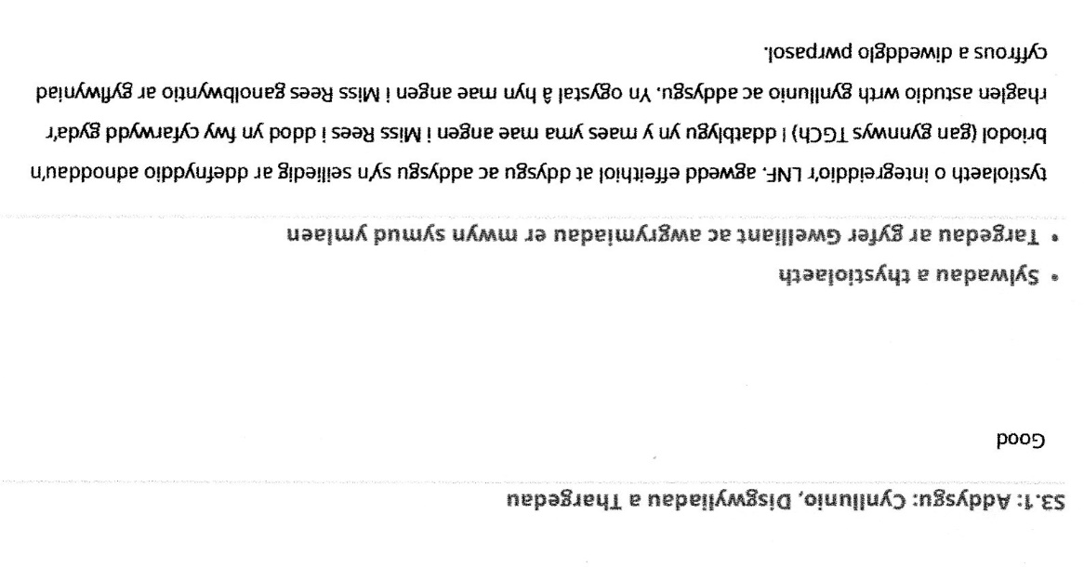

Atodiad 2

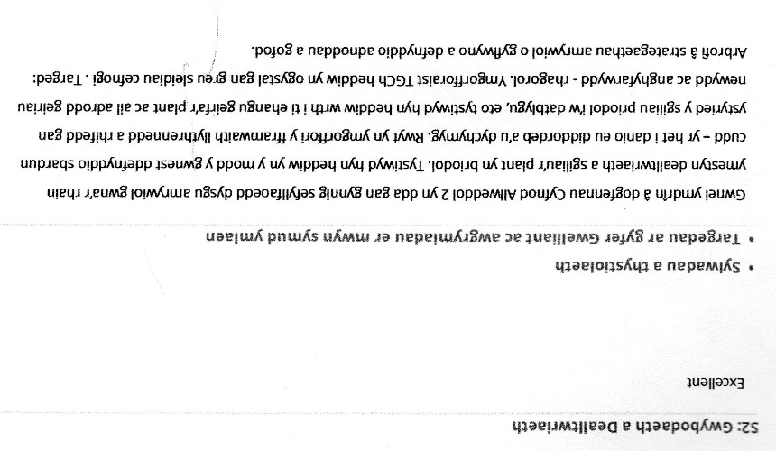

Atodiad 3

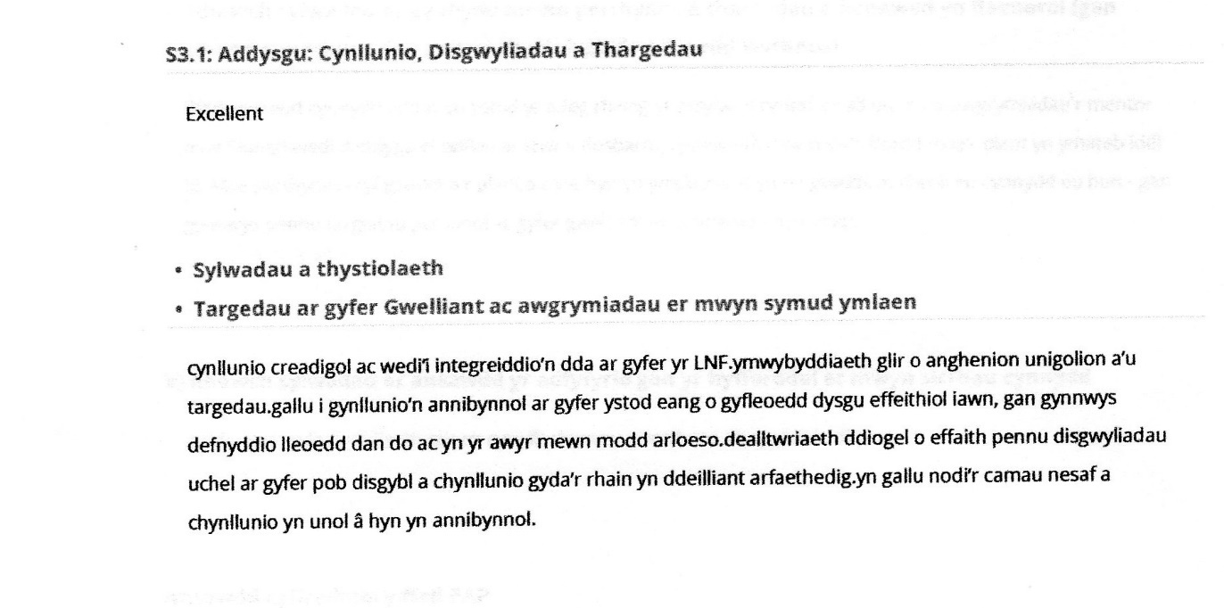
Atodiad 4

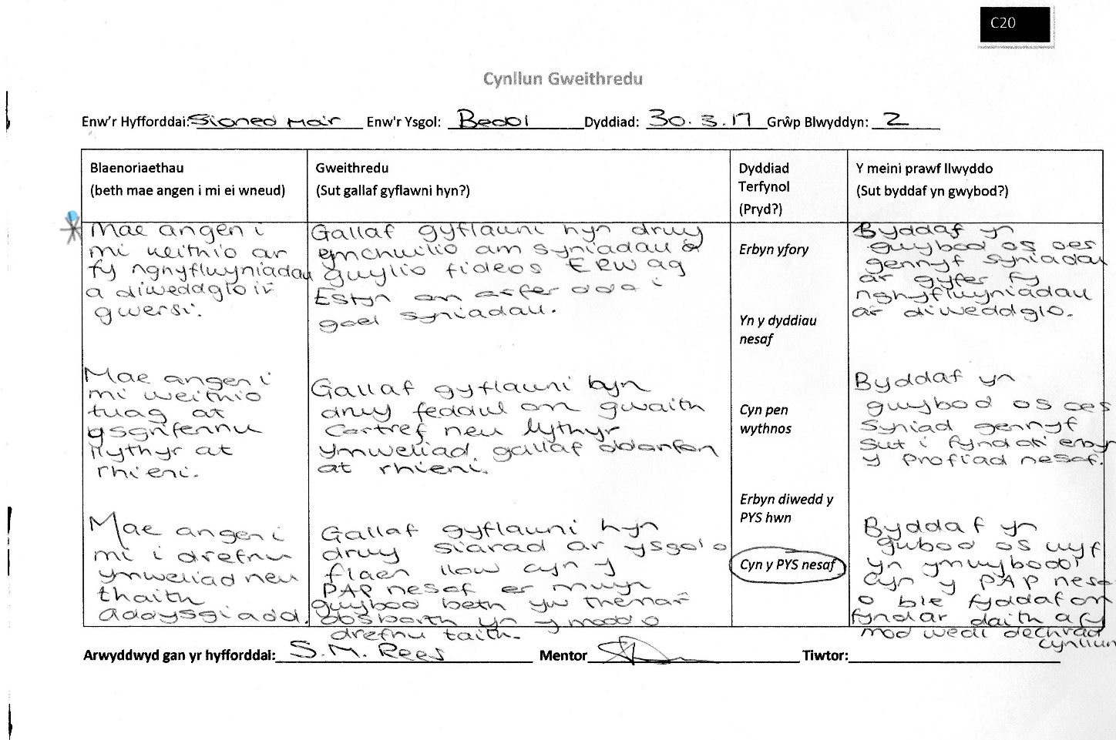
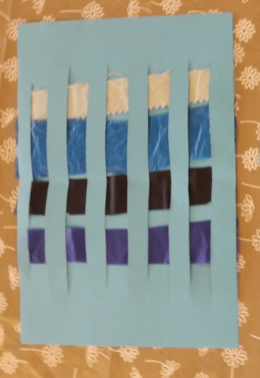
Atodiad 5

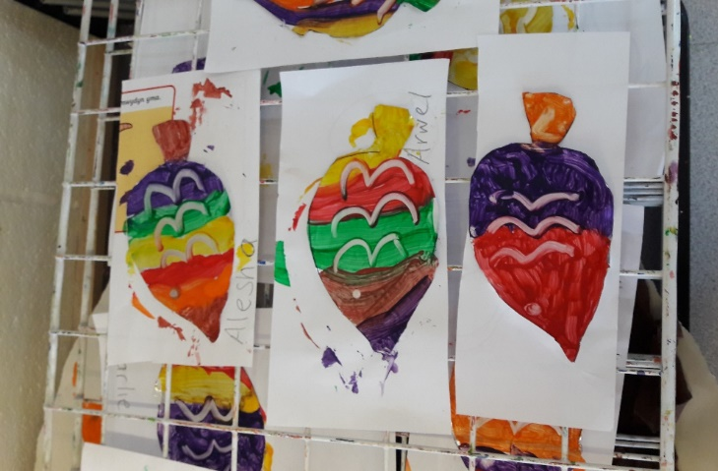

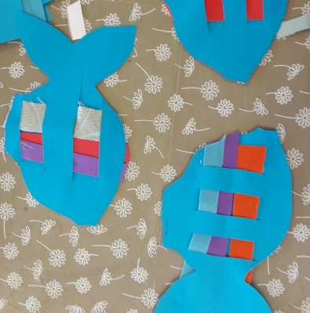

Atodiad 6
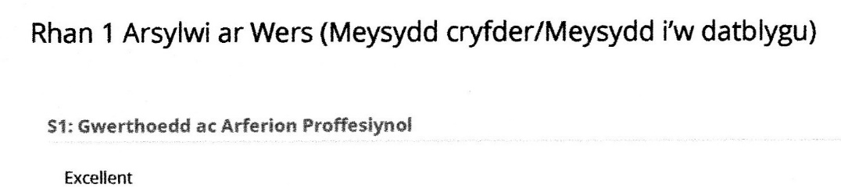
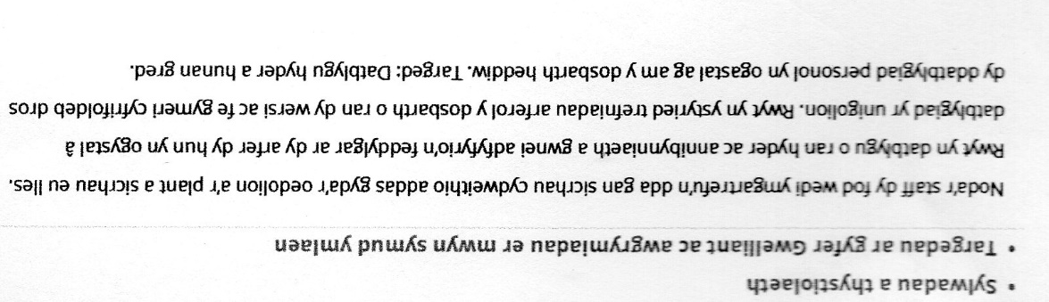

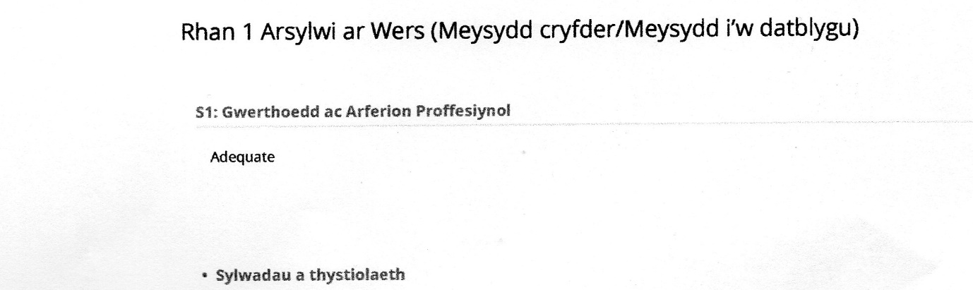
Atodiad 7

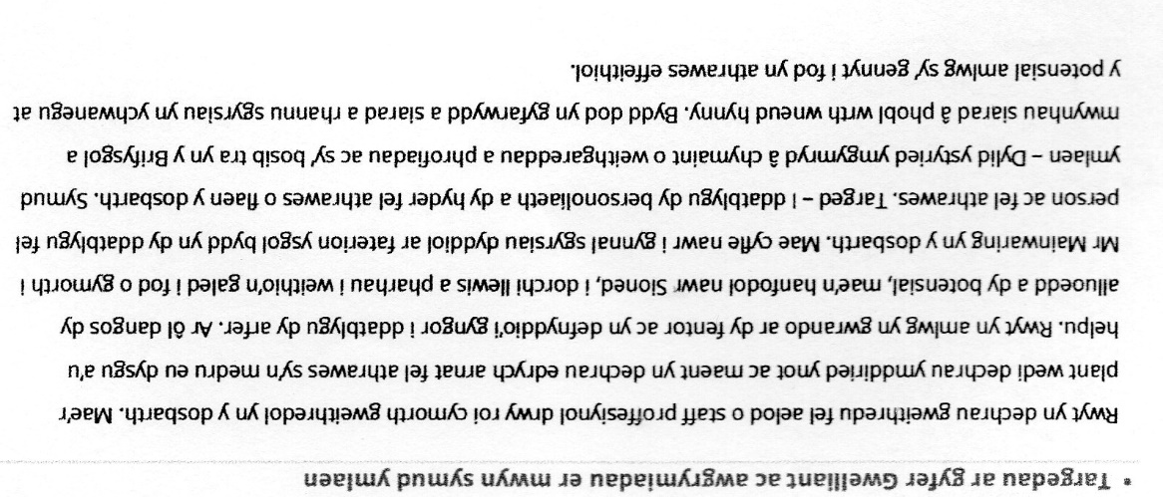

Atodiad 8
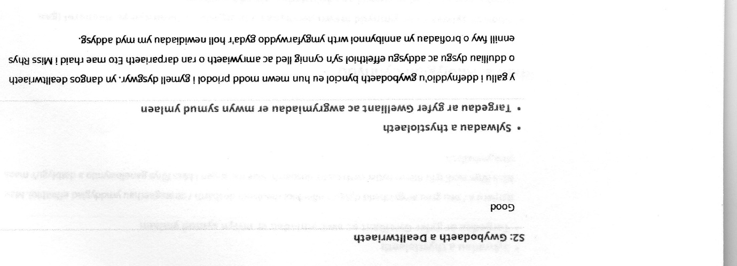

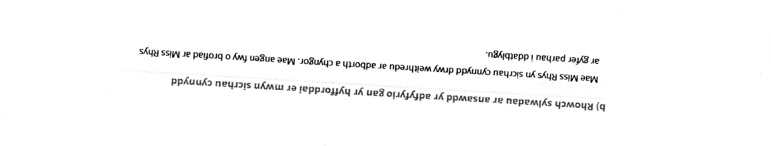

Atodiad 9
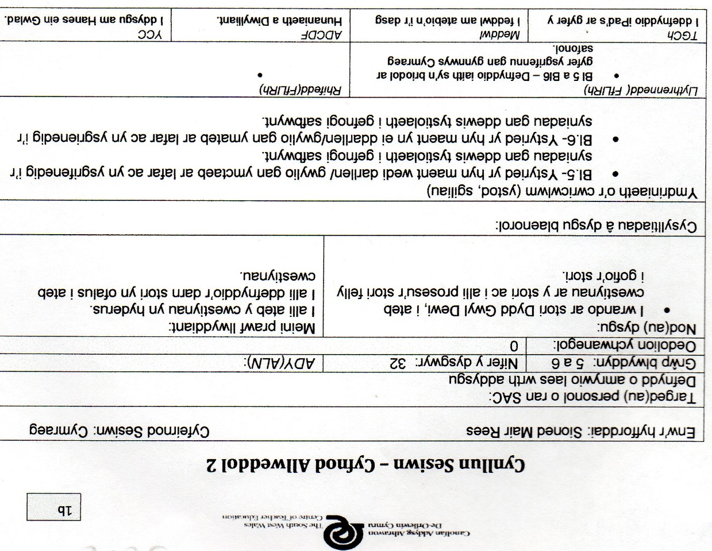

Atodiad 10
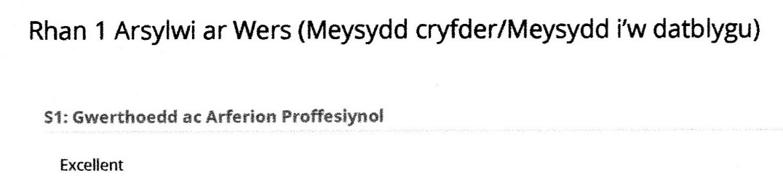

Rhestr Cyfeirnodau.
Bacigalupo, M. Kampylis, P. Punie, Y. Van den Brande, G. (2016) EntreComp: The Entrepreneurship Competence Framework. European Union: Joint Research Centre.
Barnes, J. (2015) Cross-Curricular Learning 3-14. London: SAGE.
Black, P. &William, D. (1998) Inside the Black Box. Kings College London: Department of Education & Professional studies. GL Assessment the measure of potential.
Burton, N. (2015) Self-Confidence versus Self-Esteem. England: Psychology Today. Ar gael yn: https://www.psychologytoday.com/blog/hide-and-seek/201510/self-confidence-verses-self-esteem%3famp [Darllenwyd: 27ain o Dachwedd 2017].
Carlile, O. & Jordan, A. (2012) Approaches to Creativity. A Guide for Teachers. England: Open University Press.
Claxton, G. (1984) Live and Learn. London: Harper and Row.
Costa, L.A & Kallick, B. (2008) Learning and Leading with Habits of Mind. 16 Essential Characteristics for Success. United Kingdom: Assossiation for Supervision & Curriculum Development.
Craft, A. (2005) Creativity in school: Tension and Dilemmas, Abingdon: Routledge.
DeBono, E. (1993) Teach Your Child How to Think. England: Penguin Books.
Donaldson, G. (2015) Dyfodol Llwyddiannus. Caerdydd: Llywodraeth Cynulliad Cymru.
Duffy, B. (1998) Supporting Creativity and Imagination in the Early Years. Buckingham: Open University Press.
European Commission. (2013) Quality Continuing professional development. Europe: European Commission.
Fisher, R. & Williams, S. (2004) Unlocking Creativity: A Teachers Guide to Creativity Across the Curriculum. London: David Fulton Publishers.
Furlong, J. (2015) Teaching Tomorrows Teachers.Options for the future of initial teacher education in Wales. Oxford: University of Oxford.
Gardner, H. (1983) Frames of Mind: The theory of multiple intelligence. New York: Basic Books.
Gardner, H. (2007) Five Minds for the Future. Boston: Havard Business School Press.
Geithner, S. & Menzal, D. (2016) Effectiveness of Learning Through Experience and Reflection in a Project Management Simulation. London: SAGE Publications. 47 (2) 228-256.
Guilford, P. J (1967) Creativity: Yesterday, Today and Tomorrow. America: University of Suthern California.
Hazelton, E. (2002) University Research Management: Developing Research in New Institutions. Paris: OECD.
Henry, C. & Mc Gowan, P. (2007) Irish Cases in Entrepreneurship, vol II. Dublin: Blackhall Publishing Ltd.
Herrmann, N. (2015) What is whole brain thinking? New York: Herrmann Global. Ar gael yn: https://www.herrmannsolutions.com/an-introduction-to-whole-brain-thinking/ [Darllenwyd: 9fed o Ragfyr 2017].
Klosowski, Th. (2014) ‘The Importance of Self-Awareness and How to Become More Self Aware.’ UK: Lifehacker. Ar gael yn: https://www.google.co.uk/amp/s/lifehacker.com/the-importance-of-swlf-awareness-and-how-to-become-more-1624744518/amp [Darllenwyd: 27ain o Dachwedd 2017]
Kolb, A. Y. & Kolb, D. A. (2010) Learning to play, playing to learn. A case study of a Ludie learning space. Journal of Organizational Change Management, 23(1), 26-50.
Kriz, W. C. (2003) Creating effective learning environments and learning organizations through gaming simulation design. Simulation & gaming 34, 495-511.
Lucas, B. Claxton, G. & Spencer, E. (2013) Progression in Student Creativity in School. First steps towards new forms of formative assessments. OECD Education Working papers No86. OECD Publishing.
Lumsdaine, E & Binks, M. (2007) Enrepreneuriaeth from Creativity to Innavation Effective Thinking Skills for a Changing World. UK: Trafford Publishing.
Llywodraeth Cynulliad Cymru. (2014) Fframwaith Llythrennedd a Rhifedd. Caerdydd: Llywodraeth Cynulliad Cymru.
Maslow, A. (1954) Motivation and Personality. New York: Harper.
NACCCE. (1999) All our Futures: Creativity, Culture and Education. Sudbury: DfEE.
Penaluna, A. & Penaluna, K. (2015) Entrepreneurial Education in Practice, Part 2- Building Motivations and Competencies, Entreprenseurship 360 Thematic Paper. Europe: Organisation for Economic Co-operation and Development (OECD) and the European Commission.
Perkins, K. (1981) The Mind’s best work. Cambridge: Harvard University Press.
Robinson, K. (2006) Do School’s Kill Creativity? New York: TED Talks.
Schon, D. A. (1987) Educating the reflective practitioner: Towards a new design for teaching and learning in the professions. San Francisco: Jossey-Bass.
Seeling, T. (2012) In Genuis- A Crash Course on Creativity. United Kingdom: Hay House.
Stanford, O. M. (2014) Stanfords study finds walking improves creativity. Stanford: Stanford University Communications. Ar gael yn: https://news.stanford.edu/2014/04/24/walking-vs-sitting-042414/ [Darllenwyd: 10fed o Ragfyr 2017].
Starko, J.A. (2010) Creativity in the Classroom. London: Routledge.
Sternberg, R.J. & Lubart, T.I. (1995) Defying the crowd: Cultivating creativity in a culture of conformity. New York: Free Press.
Sternberg, R. J. (2003) Creative thinking in the classroom. Scandinavian Journal of Educational Research 47 (3): 325-38.
The Quality Assurance Agency for Higher Education. (2012) Enterprise and Entrepreneurship education: Guidance for UK Higher education providers. Southgate: The Quality Assurance Agency for Higher Education.
Williams, K. (2017) Addysg yng Nghymru Cenhedlaeth ein Cenedl. Caerdydd: Llywodraeth Cynulliad Cymru.

